基本データ型
Javaのデータはプリミティブとオブジェクトの２種類に大きく分けられます。

プリミティブ
- 基本データ型のことをプリミティブといい次の８つがあります。
- バイト数も決まっています。(Cでは処理系により異なっても良い)
byte
1バイト整数
short
2バイト整数
int
4バイト整数
long
8バイト整数
float
4バイト浮動小数点
double
8バイト浮動小数点
char
Unicode文字(16ビット)
boolean
真偽値

オブジェクト
- プリミティブ以外のデータはすべてオブジェクトと考えてよい。
- 文字列 , 配列 , クラス があります。

変数
変数を使うには、その型と名前を宣言しなければならない。
- 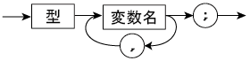
型は基本型または配列またはクラスである。

変数の値
変数は値を保持することができる。 ただし、プリミティブとオブジェクトで保持のされ方が異なる。
プリミティブの値は、変数の対応する場所に直接保持 されます。 変数の場所を四角で表すと図のようになる。
- 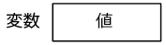
例
double suu;
suu = 103.75;
次の図は変数suuが値103.75を保持していることを表している。
- 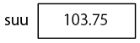
オブジェクトの場合データは別の場所に作られ、変数はオブジェクトを参照する。 実際の値はオブジェクト内にある。 後日解説。
- 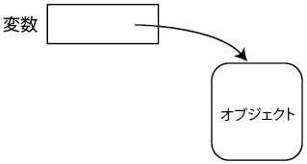

Cとの違い
- 基本データ型のバイト数は処理系によらず決まっています。
- 数値の型変換
  - 計算式の中で型が混在した場合、
  - byte → short → int → long → float → double
  - の方向にのみ変換が行われます。
- 逆方向の変換は指示しない限り行われない。
  - 型変換を強制するにはキャスト演算子を用いて記述します。
- charは16ビットです。
- charとintの変換は行われません。
- charの配列は文字列とは異なります。
- boolean以外を論理演算や条件に用いることはできません。
  - Cで可能だった次のような書き方も間違いです。
int k; ... while ( k ) { ... }

